PUISSANCE ET ENERGIE ELECTRIQUE

Introduction

Nous avons déjà vu dans le premier chapitre de classe de première la définition de la puissance et de l’énergie, les différentes formes que ces grandeurs pouvaient prendre et l’importance qu’elles revêtaient dans notre monde industrielle moderne. Ces notions demeurent des pré requis pour tout ce chapitre.

La puissance d’un appareil électrique est l’une de ses caractéristiques principale. On sait évidemment qu’un chauffage de 500 W n’aura pas la même efficacité qu’un autre semblable de 2 kW. Par ailleurs, l’énergie électrique consommée et donc facturée par le fournisseur d’électricité ne sera pas la même pour le même temps de fonctionnement. Pour choisir un appareil électrique on doit connaître sa puissance nominale, on paye l’énergie consommée.

Nous allons voir dans ce chapitre comment se mesure et se calcule la puissance électrique pour les deux principaux régimes d’alimentation électrique (continu et sinusoïdal), comment se mesure et se calcule l’énergie électrique. Nous verrons enfin des exemples de détermination du bilan de puissance et du rendement de deux appareils différents (une alimentation et un moteur électrique).

La puissance électrique
  - Puissance instantanée

La puissance instantanée ne revêt pas d’intérêt pratique immédiat. Son expression est cependant générale et valable quelque soit le cas de figure. Il est possible de calculer, grâce à la puissance, instantanée l’expression de la puissance électrique dans le cas particulier de tous régimes de fonctionnement. Au final, on cherchera à déterminer la __________________________ lors d’un fonctionnement d’un appareil.

L’expression de la puissance électrique peut être démontrée à partir du travail des forces électriques sur les particules chargées qui transporte l’électricité. Cette démonstration sort cependant du cadre de ce cours. On se contentera de donner le résultat.

____________________________________________________________________________________________________________________________________________________________________
________________________
__________________________________________________________________________________

Remarque : la notation (t) signifie que la grandeur ______________, mais son écriture est optionnelle.

  - Puissance en régime continu

En régime continu la tension et le courant sont continu indépendant du temps, donc u(t) = __ et i(t) = _ La puissance instantanée est ______________ et on peut retirer la notation (t).

____________________________________________________________________________________________________________________________________________________________________
________________________
__________________________________________________________________________________

Exercice 1 : Une batterie d’un véhicule automobile fournie une tension de 12 V. Calculer l’intensité du courant appelé à la batterie pour faire fonctionner une climatisation de puissance 2,5 kW.
  - Puissance en régime sinusoïdal

    - Déphasage courant tension

En régime sinusoïdale le courant électrique instantanée décrit une sinusoïde qui a pour expression :
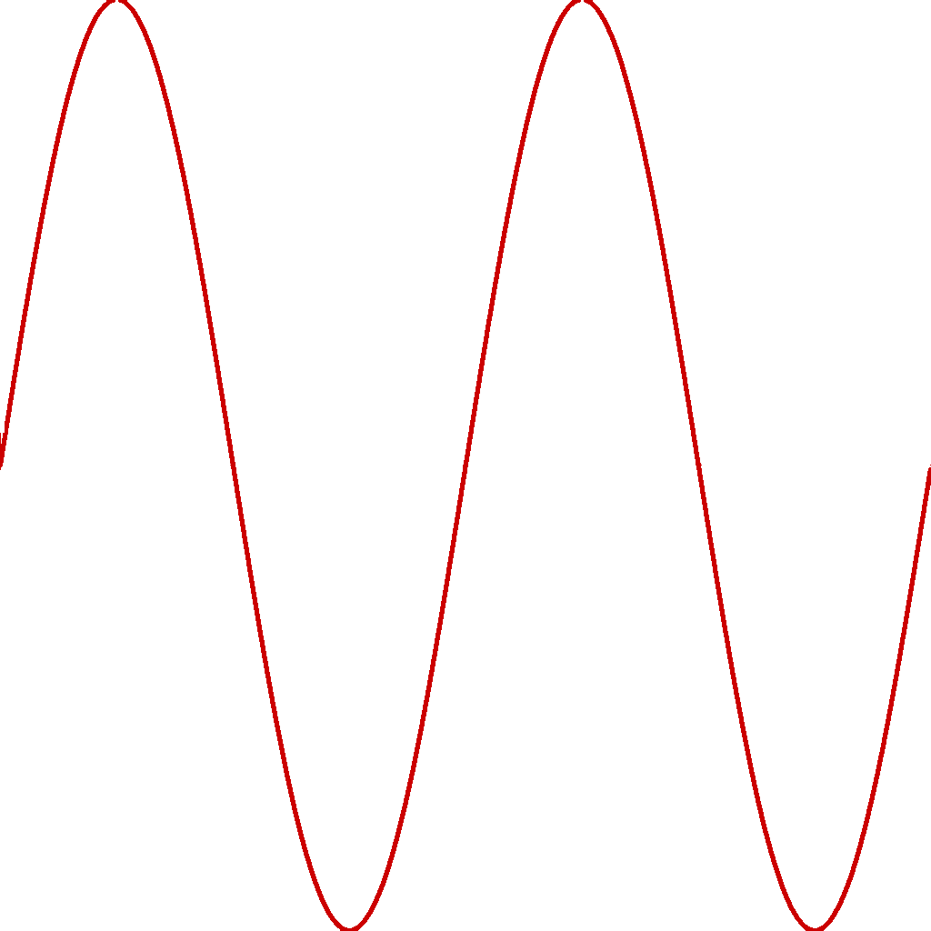i(t) = __________________
0
t
i(t)

- I représente la _________________ de l’intensité du courant électrique en Ampère.
- I.$\sqrt{2}$ représente la _____________ ou ___________ de l’intensité du courant électrique en Ampère.
- ω représente la _______________ en radian par seconde (rad/s).
La pulsation s’exprime aussi en fonction de la fréquence en _______ (__) : ___________
On rappel aussi que si T est la période en seconde :

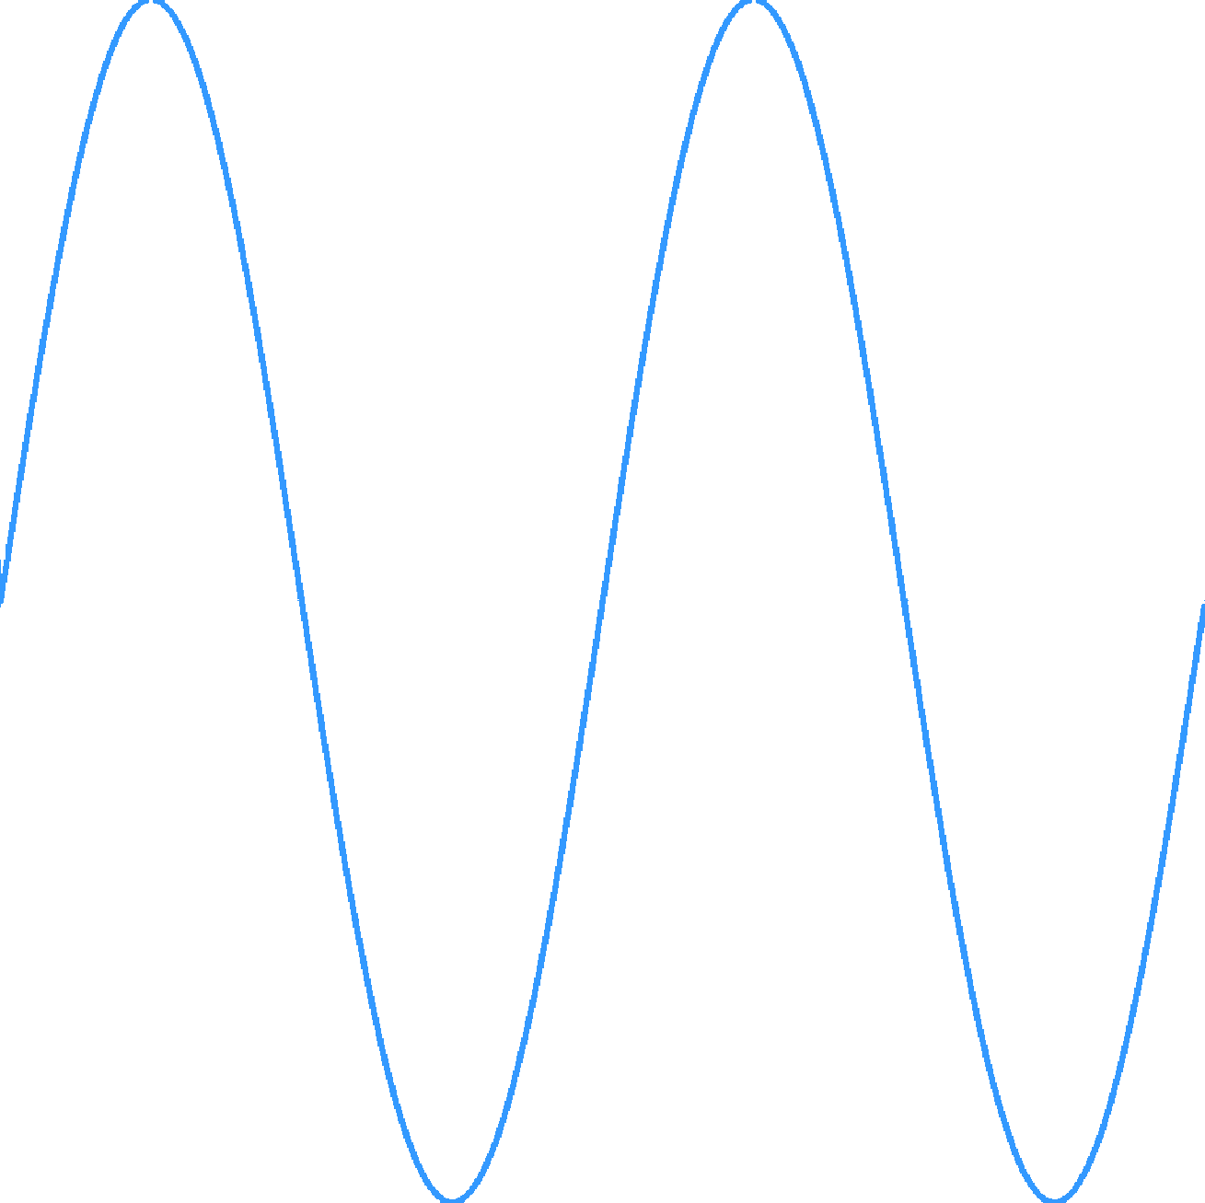Si la charge ne se comporte pas comme un dipôle résistif, le passage par 0 de la tension n’intervient pas aux mêmes instants que le passage par 0 du courant. On dit alors que tension et courant sont ____________.
0
t
i(t), u(t)
T
Si la charge se comporte comme un dipôle résistif, le passage par 0 de la tension intervient aux mêmes instants que le passage par 0 du courant. On dit alors que tension et courant sont ______________.

D’une façon générale, la tension s’exprime : u(t) = ______________________
Où φ est le ____________ en radian de la tension par rapport au courant.
0
t
u(t)
20ms
325 V
Exercice 2 : On considère le signal ci-contre :
Déterminer :
- La valeur crête et la valeur efficace.
- La valeur moyenne.
- La période et la fréquence.
- La pulsation

    - Puissance active

La puissance active est la valeur moyenne de la puissance instantanée : P = <p(t)>

En régime sinusoïdal : p(t) = ___________ = _______________________________________
Le calcul consiste à faire le produit de deux fonctions sinusoïdales, or :
2.sin(a).sin(b) = cos(a - b) - cos(a + b)
Donc : p(t) = __________________________________________________________
p(t) = _____________________________________
La valeur moyenne du deuxième terme est __________ donc <p(t)> = _________________

________________________________________________________________________________________________________________________________________________________________________________________________________________________________________________________________________________________________________________________________________
________________________
__________________________________________________________________________________

    - Puissance apparente

La puissance active est proportionnelle au produit ___. Ce produit UI revêt une importance primordiale pour le _____________________ des appareils électriques. En effet, la tension est généralement ___________________________ et du courant va dépendre le choix de la _______________ des conducteurs et des ____________________________________ (fusibles, disjoncteurs).

____________________________________________________________________________________________________________________________________________________________________
________________________
__________________________________________________________________________________

Exercice 3 : On considère un transformateur dont les données suivantes sont inscrites sur la plaque signalétique :
220 V / 110 V – 300 VA
- Calculer les valeurs nominales des courants du circuit primaire (entrée) et secondaire (sortie) du transformateur.
- Le secondaire du transformateur alimente une charge qui impose un régime de fonctionnement nominale pour le transformateur et cosφ = 0,75 , calculer la puissance active fourni par le transformateur à la charge.

    - Facteur de puissance

Pour qu’un appareil électrique fonctionne, on souhaite lui transférer un certaine puissance active P. Pour cela, on investit une tension U et un courant I, c’est-à-dire une __________________________.
Le rapport P/S peut donc être vu comme ______________________________________. On voit alors immédiatement que ce rapport est fondamentale pour déterminer l’efficacité d’un appareil électrique.

____________________________________________________________________________________________________________________________________________________________________
________________________
__________________________________________________________________________________

__________________________________________________________________________________

___________________________________________________

Exercice 4 : Un tube fluorescent absorbe une puissance active de 25 W lorsqu’il est alimenté sous une tension de 230 V. Le courant appelé a pour intensité 0,17 A.
- Calculer sa puissance apparente.
- Comparer avec la puissance active. Un tube fluorescent est-il un dipôle résistif ?
- Calculer le facteur de puissance de ce tube fluorescent. Est-il satisfaisant ?

  - Signe de la puissance

La puissance électrique possède un signe qui dépend de la convention de fléchage choisie pour le dipôle considéré et du sens de _____________________________ :

 | Convention récepteur | Convention générateur
Fonctionnement récepteur
Fonctionnement générateur
M
u_{M}
i_{M}
Exercice 5 : La puissance absorbée par le moteur décrit ci-contre est de – 3,5 kW. Quel est le mode de fonctionnement de la machine ?

  - Mesure de puissance

En régime continu, la puissance se mesure à l’aide d’un voltmètre et d’un ampèremètre : on calcul le _________________ des grandeurs pour obtenir la puissance.

En régime alternatif, il faut utiliser un _______________ pour mesurer la puissance d’un dipôle. On réalisera le montage suivant :

Le wattmètre permet d’obtenir __, Le voltmètre et l’ampèremètre permettent de calculer __, puis ____.

Exercice 6 : On mesure sur le voltmètre 230 V, sur l’ampèremètre 4,5 A et sur le wattmètre 950 W. Calculer la valeur de la puissance apparente et du facteur de puissance.

Exercices p.103 n°10 ; p.114-115 n°3-6

Energie électrique
  - Relation énergie – puissance (rappel)

____________________________________________________________________________________________________________________________________________________________________
________________________
__________________________________________________________________________________

  - Mesure de l’énergie électrique
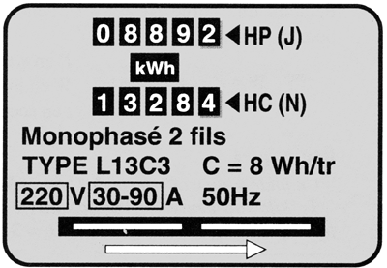

Cependant le Joule n’est pas grandeur adaptée à la mesure d’énergie électrique : les puissances sont plutôt de l’ordre du ___, les durées de fonctionnement de l’ordre de l’_____.
________________________________________________________________________________________________

________________________________________________________________________________________________

Exercice 7 : exprimer en Joule, la valeur de 1 kW.h.

Exercice 8 : une ampoule électrique fonctionne seule pendant 3 heures et 30 minutes dans une installation en amont de laquelle est installé le compteur d'énergie de la Fig.5. On constate que le compteur à tourné de 33 tours aux bout des 3h30. Calculer l'énergie consommée en W.h puis en J. Calculer la puissance de l'ampoule.

  - Stockage de l’énergie électrique

L’énergie est une énergie _______________, à ce titre il ne s’agit pas de la stocker. Elle est produite en ___________________.
Cependant, il est possible grâce à deux appareils de la stocker en faible quantité et pendant un temps relativement court : le ______________ et ________________. Ces propriétés de stockage et restitution rapide sont utilisés dans les convertisseurs statiques d’énergie électrique (hacheur, redresseur, onduleur).

- Cas du condensateur :
Un condensateur est constitué de deux armatures métalliques séparées par un isolant. Il est caractérisé par sa _________ C en _________ (__).

______________________________________________________________________________________________________________________
________________________
______________________________________________________________

- Cas de l’inductance :
Une inductance est une _________________ (de résistance nulle). Elle est caractérisée par son ____________ L en _________ (__).

______________________________________________________________________________________________________________________
__________________
______________________________________________________________________________________________________________________
__________________

Exercice 9 : Calculer l'énergie emmagasiner par un condensateur de capacité 1000 μF chargé sous une tension de 25 V.

Exercice 10 : Calculer l'énergie emmagasiner par une inductance de 25 mH dont le courant passe d’une intensité de 4,5 A à 5,5 A.

Exercice p.114 n°2

Bilan de puissance et rendement
  - Bilan de puissance et rendement d’un générateur
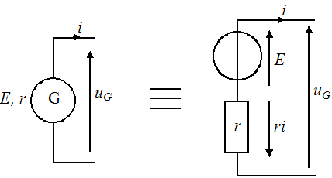
On considère dans ce paragraphe un générateur linéaire fonctionnant en régime continu, dont le modèle de Thévenin est constitué du couple (E,R).

La puissance utile du générateur s’écrit : P_{u} = _________
La puissance perdue dans la générateur correspond aux seules __________________ : p_{p} = ____
Donc la puissance absorbée est : P_{a} = ____________= ___________ = ______________ = ____

Le rendement : η =

Exercice 11 : une batterie a pour MET le couple (12 V, 50 mΩ). Elle fournie à sa charge une puissance de 3,2 kW. Déterminer :
- La puissance utile de la batterie.
- L’intensité du courant fournie par la batterie.
- La tension aux bornes de la batterie.
- La puissance perdue par effet Joule.
- Le rendement.

  - Bilan de puissance et rendement d’un moteur à courant continu

On considère dans ce paragraphe l’induit d’un moteur à courant continu alimenté par une tension U et possédant une résistance interne R.
La puissance absorbée par l’induit du moteur s’écrit : P_{a} = _____
La puissance perdue par effet Joule : p_{J} = ______
Le moteur perd aussi de la puissance ______________ : p_{méca}
Le moteur perd aussi de la puissance ______________ : p_{magn}
Donc la puissance utile s’écrit : P_{u} = ______________________________

Le rendement : η = P_{u} / P_{a}

Exercice 12 : Un moteur à courant continu est alimenté par une tension de 200 V. Il absorbe un courant de 5 A. Sa résistance interne vaut 4 Ω. La somme des pertes mécanique et magnétique est égale à 150 W. Déterminer :
- La puissance perdue par effet Joule dans le moteur.
- La somme des pertes du moteur.
- La puissance absorbée et la puissance utile.
- Le rendement du moteur.

Exercices p.113 QCM 3-4-5 p.114-116 n°5-7-9-10-11-13

